第十四回 興福寺勧進能 国立能楽堂
２０１６年７月１４日（木） １８：００
狂言「樋の酒」 野村万蔵
主人の留守に酒蔵を預かる次郎冠者。米の蔵を預かる太郎冠者。酒が飲みたい太郎冠者は酒蔵から米蔵に樋を掛け渡して酒を注いでもらいますが、ついに太郎冠者は米蔵から出て酒蔵に行き、次郎冠者と二人で謡い舞う酒盛となってしまいます。そこに主人が帰ってきて
能「邯鄲」 浅見真州
昔、中国の蜀という国に、盧生（ろせい）という男が住んでいました。彼は、日々ただ漠然と暮らしていたのですが、あるとき、楚の国の羊飛山に偉いお坊さんがいると聞き、どう生きるべきか尋ねてみようと思い立ち、旅に出ます。羊飛山への道すがら、盧生は邯鄲という町で宿を取りました。その宿で、女主人に勧められて、粟のご飯が炊けるまでの間、「邯鄲の枕」という不思議な枕で一眠りすることにしました。邯鄲の枕は以前、女主人がある仙術使いから貰ったもので、未来について悟りを得られるといういわくつきの枕でした。
さて、盧生が寝ていると、誰かが呼びに来ました。それは楚の国の皇帝の勅使で、盧生に帝位を譲るために遣わされたと言うのです。盧生は思いがけない申し出に不審がりながらも、玉の輿に乗り、宮殿へ行きました。その宮殿の様子と言ったら、壮大で豪華絢爛、驚くほど素晴らしく、極楽か天宮かと思われるほどでした。
盧生が皇帝になって栄華をほしいままにし、五十年が過ぎました。宮殿では、在位五十年の祝宴が催されます。寿命を長らえる酒が献上され、舞人が祝賀の舞を舞うと、盧生も興に乗り、みずから舞い始めました。すると昼夜、春夏秋冬が目まぐるしく移り変わる様子が眼前に展開され、盧生が面白く楽しんでいると、やがて途切れ途切れになり、一切が消え失せます。気づけば宿の女主人が、粟ご飯が炊けたと起こしに来ていて、盧生は目覚めます。皇帝在位五十年は夢の中の出来事だったのです。

無料
本来のチケット代 Ａ席（正面） 9,000円 Ｂ席（脇正面） 7,000円 Ｃ席（中正面） 5,000円 ＧＢ席 4,000円

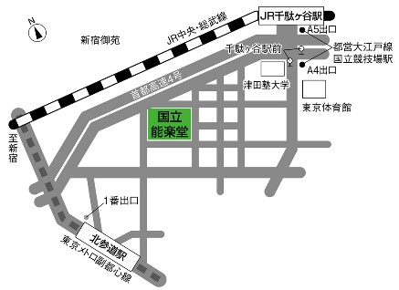千駄ヶ谷駅 下車 徒歩５分

